ЭКСПЕРИМЕНТАЛЬНАЯ УСТАНОВКА ДЛЯ ИССЛЕДОВАНИЯ ВЗАИМОДЕЙСТВИЯ ВЫСОКОЭНТАЛЬПИЙНОЙ ПЛАЗМЕННОЙ СТРУИ С ТЕПЛОЗАЩИТНЫМИ МАТЕРИАЛАМИ

Э.Х. Исакаев, В.Ф. Чиннов, А.С. Тюфтяев, М.Х. Гаджиев,
Д.И. Кавыршин, М.А. Саргсян
ОИВТ РАН, г. Москва, e-mail: makhach@mail.ru

Исследования сублимации тепловой защиты в химически активной среде с сильно немонотонными свойствами переноса являются весьма актуальными и имеют большой интерес для современной науки и техники, что свидетельствует о необходимости решения таких междисциплинарных задач, как физика фазовых превращений, тепло- и массообмен при экстремальных воздействиях потоков энергии и массы на твердое вещество [1], плазмохимия в набегающем потоке плазмы с продуктами ее физического и химического взаимодействия с мишенью. Особый интерес может представлять исследование теплообмена между плазмой и твердым телом при наличии экстремумов в зависимостях свойств переноса от реализуемых температур как плазмы (острые «диссоциативные» пики теплоемкости и коэффициента теплопроводности плазмы воздуха при температуре около 7000 K), так и мишени (рост теплоемкости твердого тела вблизи температуры фазового перехода). Для этого необходимо осуществлять измерение следующих важнейших свойств, параметров и характеристик взаимодействующей нестационарной системы «высокоэнтальпийная плазменная струя – исследуемый образец» [2]: энтальпия плазмы в набегающем потоке; скорость и температура плазменного потока; температура электронов, тяжелых частиц, ионизационный состав и их пространственные распределения; падающий на образец тепловой поток (кВт/см²); температура поверхности образца; унос (убыль) массы материала образца и др.
Для исследования взаимодействия высокоэнтальпийного плазменного потока с теплозащитными материалами была модернизирован имеющийся экспериментальный комплекс в соответствии с принципиальной схемой, приведенной на рис.1, где исследуемый образец находится в водоохлаждаемой вакуумной камере, позволяющей производить измерение вольт-амперных характеристик генератора низкотемпературной плазмы (ГНП), калориметрирование плазменного потока, высокоскоростную фото- и видеорегистрацию процессов, протекающих на поверхности образца, а также спектральное исследование данной плазмы.
В работе создан генератор высокоэнтальпийной (H₀>40 кДж/г) плазменной струи [3] азота и воздуха (рис.1) с характерным диаметром 10-15мм с вихревой стабилизацией и расширяющимся каналом, обеспечивающий высокие расходные характеристики, эффективный нагрев рабочей среды и малые тепловые потери в водоохлаждаемую поверхность анода. Выбор в пользу конструкции плазмотрона с расширяющимся каналом выходного электрода связан с тем, что данная конструкция обеспечивает горение дуги в ламинарном потоке при достаточно большой скорости газа на входе. В конструкции плазмотрона для повышения КПД и тем самым уменьшения тепловых потерь предусмотрено совмещение анода с соплом. Благодаря чему плазмотрон постоянного тока с расширяющимся анодным каналом обеспечивает формирование на выходе плазмотрона в атмосферу слабо расходящуюся (2α=12⁰) азотную или воздушную плазменную струю диаметром D=10÷12 мм с энтальпией 20÷50 кДж/г (при полной электрической мощности дугового разряда 20÷50 кВт, расходе плазмообразующего газа 1.0÷2.0 г/c и среднемассовой температуре плазмы на выходе 8000÷11000 К).
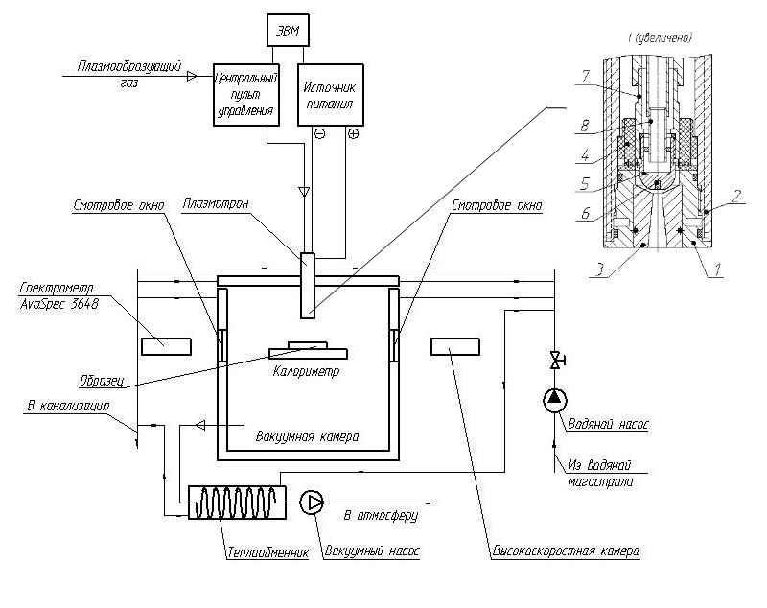
Рис.1. Схема экспериментальной установки
1 – сопло, 2 – корпус, 3 – анодная вставка, 4 – изолятор, 5 – катод, 6 – вставка из тугоплавкого материала, 7 – катододержатель, 8 – трубка охлаждения катода

Одной из важнейших характеристик разряда в генераторе низкотемпературной плазмы является его вольт-амперная характеристика (ВАХ). Падающий характер ВАХ для ГНП с продольным потоком газа и самоустанавливающейся длиной дуги, во-первых, влечет за собой жесткие требования к источнику электрического питания для стабилизации дуги. Во-вторых, с увеличением тока напряжение горения дуги падает, соответственно, мощность дуги увеличивается гораздо медленнее, чем ток, в то время как ресурс ГНП во многом определяется величиной тока дуги.
На рис. 2 показаны ВАХ применяемого в работе генератора плазмы для рабочего газа азота и воздуха при двух значениях расхода газа. Видно, что ВАХ имеет практически не меняющееся с током напряжение горения дуги с расширенной (по сравнению с дугами в цилиндрических каналах) зоной устойчивого горения в области малых токов.
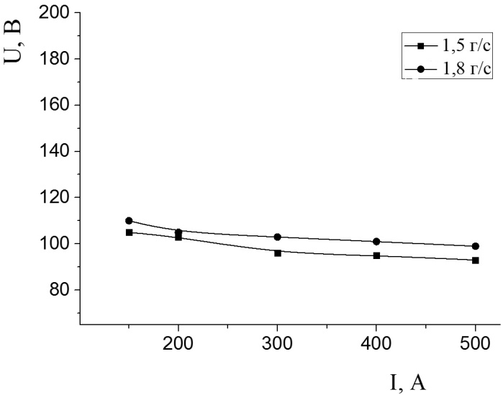а | 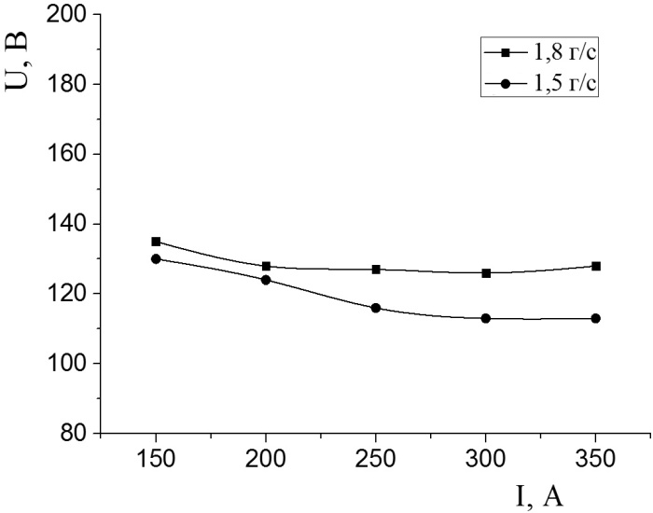б
Рис.2. Вольт-амперные характеристики разряда азота (а) и воздуха (б)

С помощью калориметра (водоохлаждаемый торец медного цилиндра диаметром d₀=20 мм с “охранным” диском) в “установившемся” режиме теплообмена “струя-калориметр” выполнены калибровочные измерения тепловой мощности $W_{Q}=C_{p}q_{H_{2}O}(t_{вых}-t_{вх})$, сообщаемой плазменным потоком поверхности $S_{кал}=π{d_{0}^{2}}/4$ при варьируемых значениях мощности дуги, расхода газа и расстояния h.
Исследования показали, что оптимальным режимом работы, обеспечивающим эффективную работу и ресурс плазмотрона с расширяющимся каналом, является диапазон токов для азота 200-400 А, для воздуха 150-200 А при расходе рабочего газа – 1.5 г/с. При этом изменение мощности плазмотрона от 20 до 50 кВт и расстояния h от 10 до 30 мм плазменная струя при нормальном ее падении на калориметр обеспечивает удельные тепловые потоки от 0.1 до 10 кВт/см².
Исследование временной эволюции поля температур на поверхности образца и динамики его нагрева и возгонки проводится с помощью высокоскоростной камеры с трехцветной матрицей Motion Pro X3 (США) с 1.3 мегапиксельным (1248х1008 пикселей) цветным CMOS-сенсором фирмы Micron с диагональю 19.7 мм, частотой кадров 1÷10 кГц и минимальной экспозицией 1 мкс. В сочетании с длиннофокусным объективом “Юпитер-21М” с системой удлинительных колец камера обеспечивает регистрацию в масштабе 1:3 изображения области взаимодействия “струя - исследуемый образец” в течение всего периода наблюдения (обычно 40÷100 сек), с сохранением в буферной памяти до 3000 кадров (около 3 Гбт). Для использования цветной камеры в качестве быстродействующего пирометра [4] перед объективом помещается интерференционный фильтр λ₀=675 нм, с полосой пропускания δλ_{1/2}=12 нм.
Измерение локальных значений яркостной температуры выбранной зоны (диаметром 1,5÷2мм) на поверхности образца проводятся с помощью высокоскоростного трехдлиноволнового микропирометра FMP1001, разработанного в ОИВТ РАН [5]. Его временное разрешение до 1 мкс, температурный диапазон 1200÷5000 К.
Спектральные измерения выполняются с помощью одноканального оптоволоконного спектрометра AvaSpec 3648, с диапазоном 220÷1100 нм и спектральным разрешением около 1 нм. Для получения интенсивности излучения плазмы и образца на выбранном расстоянии z от среза сопла плазмотрона с помощью кварцевого конденсора f=250 мм формируется резкое изображение светящего объекта в масштабе 0.8:1.0. Входной торец световода, перпендикулярный плоскости этого изображения, может перемещаться в этой плоскости, вырезая коллиматорным отверстием диаметром 1 мм интересующую нас зону свечения области взаимодействия “плазма – мишень”.
Таким образом, создан экспериментальный комплекс по исследованию взаимодействия высокоэнтальпийного плазменного потока с теплозащитными материалами и отработана методика регистрации параметров процесса термического воздействия плазменной струи на жаростойкие материалы с целью установления скорости сублимации и разрушения при экстремальных и контролируемых тепловых нагрузках в диапазоне 0.1 – 10 кВт/см².

Работа выполнена по плану научной школы НШ – 1800.2014.8 и при частичной поддержке гранта РФФИ № 14-08-00330.

ЛИТЕРАТУРА
- Мартин Х. Струи, ударяющиеся о поверхность. Справочник по теплообменникам, М., Энергоиздат, Т.1, 1987, С.267-274.
- Михатулин Д.С. Полежаев Ю.В., Ревизников Д.Л. Теплообмен, термохимическое и термоэрозионное разрушение тепловой защиты. М., Янус-К, 2011.
- Исакаев Э. Х., Синкевич О.А., Тюфтяев А.С., Чиннов В.Ф. //ТВТ. 2010. Т.48. № 1. С. 105-134.
- Горячев С.В., Исакаев Э.Х., Мясников М.И., Чиннов В.Ф. //ТВТ. 2008. Т.46. № 6. С. 1-6.
- Сенченко В.Н. Новые приборы и методы оптической пирометрии для научных и промышленных применений. //Труды 4-ой Всероссийской конференции “Температура-2011”, апрель 2011 г., Санкт-Петербург. С.23.

